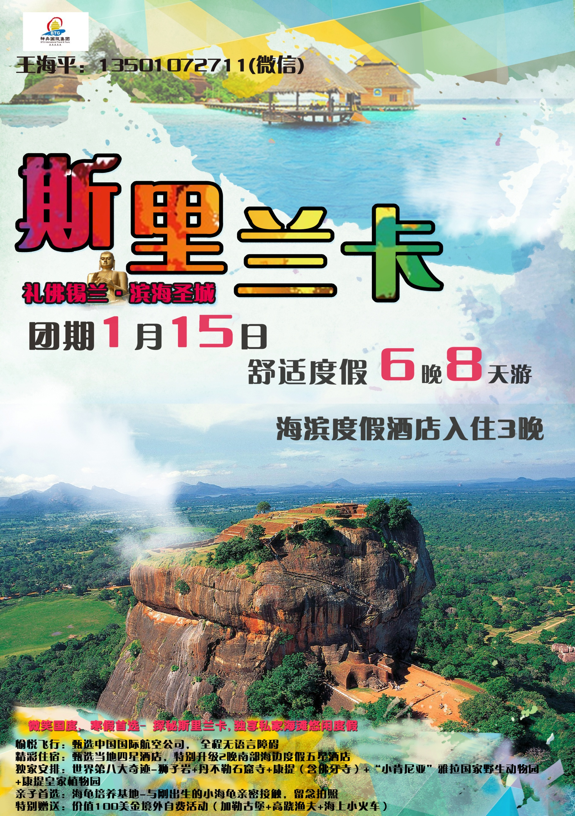

联系方式：13501072711（微信）/66115510
- 出团日期：2017年1月15号
- 截止报名日期：2016.12.09

斯里兰卡6晚8天豪华深度游
Day1 机场集合
国际机场国际出发大厅集合,办理乘机及行李托运手续
搭乘航班前往斯里兰卡首都-科伦坡；
抵达科伦坡，导游接机，之后前往酒店入住休息(车程约1小时)；
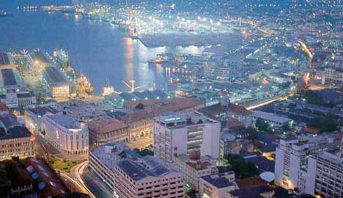
早餐：无 | 中餐：无 |  |  |  |  |  | 晚餐： 无 |  | 住宿：四星酒店
Day2 科伦坡-丹不勒石窟寺-狮子岩
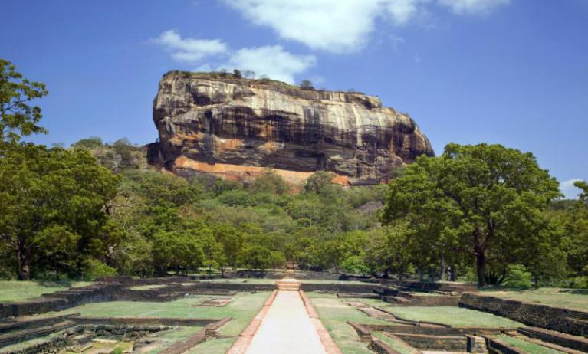
- 早餐后乘车前往西格利亚，（车程约4小时），途中游览斯里兰卡著名的丹不勒石窟寺也称为【丹不勒金寺】；抵达后参观建于巨岩的王朝-【狮子岩】：这里是一座真真实实构筑在橘红色巨岩上的空中宫殿，有着澳洲艾尔斯岩的自然奇景，更有着化不可能为可能的人工奇迹。它被誉为世界第八大奇迹，是斯里兰卡“文化金三角”其中的一个顶点。传说…公元5世纪后半，王子卡西雅伯弑父篡位，为了怕人报复，花费多年心血在陡峭的西格利亚山顶兴建堡垒式皇宫，居住在那里。为了安抚父亲的亡魂，卡西雅伯还命人在石山悬崖画了许多丰满半裸的侍女图。悬崖岩洞里的西格利亚仕女图，色彩艳丽，造型生动，是必看的一景；
- 参观结束后前往酒店晚餐并休息。
早餐：酒店自助 | 午餐：当地午餐 |  |  |  |  |  | 晚餐：酒店自助 |  | 住宿：四星酒店
交通： | 航班号： |  |  |  |  |  | 机型： |  | 飞行时间：
Day3 西格里亚-康提-科伦坡
- 酒店早餐后前往【马特莱香料园】。斯里兰卡自古以来盛產各种香料，与邻国印度可谓不相伯仲，更是有香料天堂的美誉，当地植物不施化肥，保证了香料的安全。随后前往康提（车程约1-2小时），途中参观【皇家植物园】，康提皇家植物园是亚洲最大的植物园，占地超过60公顷，园内各种珍贵树种4000多种，不乏一些非常稀有珍贵的热带植物，这里能看到见证中斯友好的象征，周恩来总理亲自中下的友谊之树“紫禁树”。抵达康提后参观【佛牙寺】、 【康提湖】、百年历史的【皇后酒店】等；康提位于斯里兰卡南部中央，被生长着稀有植物物种的群山环抱，地处热带植物生长地带。历史上是行政和宗教中心。辛加人的祖先统治该岛长达2000多年。康提古城，以佛教圣地闻名于世，是辛哈拉国王统治时期的最后一个首都，在l8l5年被英国人征服之前，曾享有2500多年的文化繁荣。
- 康提的佛牙寺为著名的历史建筑物，也是佛教徒的朝圣之地。…可以在康提湖边感受一片静谧，在佛牙寺散步感受信仰的魅力。古老建筑与信仰文化的相交融；
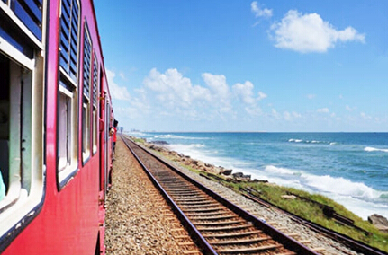
- 之后参观【宝石加工厂】，参观结束后，乘车返回科伦坡，晚餐后入住酒店休息；

早餐：酒店自助 | 午餐：当地午餐 |  |  |  |  | 晚餐：中式晚餐 |  | 住宿：四星酒店
交通：汽车 | 航班号： |  |  |  |  | 机型： |  | 飞行时间：
Day4 科伦坡-南部海滨
- 早餐后，带您体验“千与千寻“海上小火车最美的三站行程
- 游览结束后，乘车前往南部海滨酒店(车程约5小时)，抵达酒店入住休息；

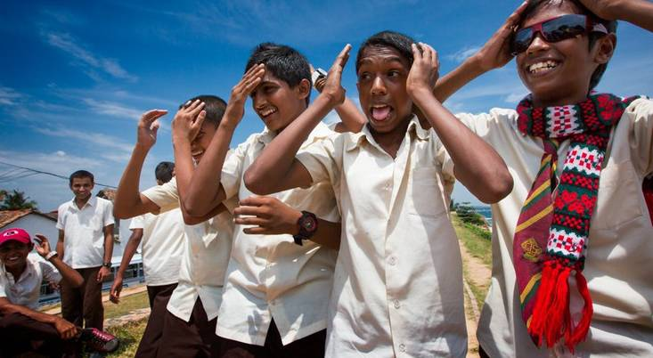
早餐：酒店自助 | 午餐：中式午餐 | 晚餐：酒店自助 | 住宿：四星级酒店
交通：汽车 | 航班号： | 机型： | 飞行时间：

Day5 南部海滨自由活
- 全天自由活动；体验真正南部海滩的风情享受南部的阳光沙滩。沙滩（不含午餐、车、导游）
- 享受完全属于自己的斯里兰卡时光
（推荐乘观鲸船出海观鲸鱼）；
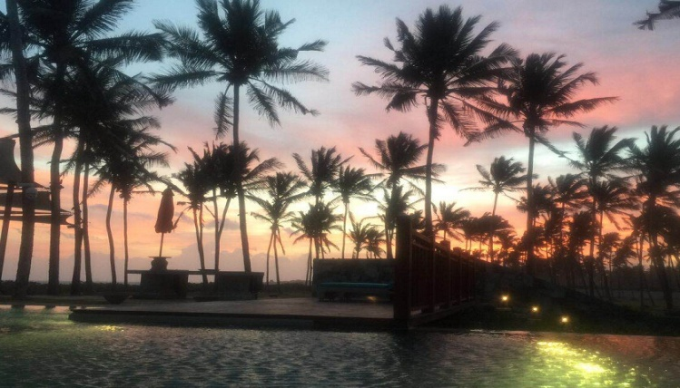
早餐：酒店自助 | 午餐：无 | 晚餐：酒店自助 | 住宿：四星级酒店
交通：汽车 | 航班号： | 机型： | 飞行时间：

Day6 南部海滨-雅拉国家公园-西南海滨
- 上午前往有“小肯尼亚”之称的-【雅拉国家公园】，抵达后乘坐【吉普车】进入丛林，寻访各种的野生动物及鸟类，雅拉国家公园是斯里兰卡第二大国家自然保护区，公园具有多样性的生态环境，这里有潮湿季风林，干燥季风林，半落叶林和热带旱生林，除了森林外，还有草原，海滩，河流，湖泊，沼泽和荒地。公园内栖息着大量的斯本土动物，其中最引人注目的是成群的野象和行踪诡秘的猎豹；
- 参观结束后，乘车返回酒店晚餐并休息；

早餐：酒店自助 |  | 午餐：当地午餐 |  |  |  | 晚餐：酒店自助 |  | 住宿：五星级海滨度假酒店
交通：汽车 |  | 航班号： |  |  |  | 机型： |  | 飞行时间：
Day7 西南海滨酒店-海滨茶园-加勒古堡-科伦坡国际机场/成都
- 早餐后乘车前往世界文化遗产-【加勒古堡】，沿途欣赏南部海滨【茶叶种植园区】这个位于斯里兰卡最南端的海角上的古城，处处透着旧殖民地风情。宁静的古城内小街交错，葡萄牙和荷兰殖民时期的风格建筑处处可见，300多年前修建的城墙至今仍沿用着荷兰名称。斑驳的城墙、典雅的小咖啡馆、巨大的锚链、古老的教堂、街边的手工艺品店、独特的民俗博物馆……
- 【高跷渔夫】
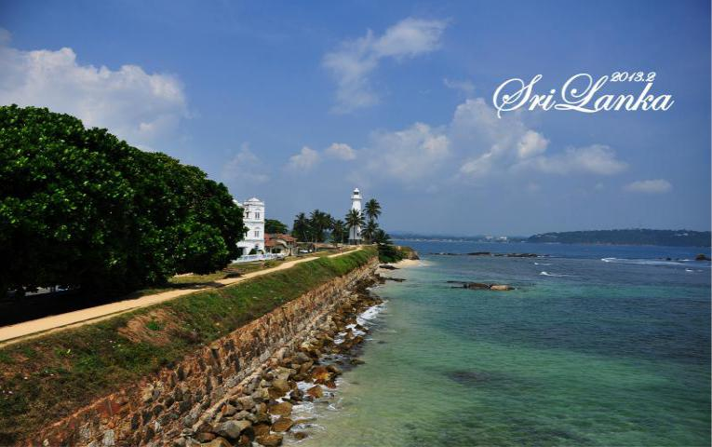
- 参观【海龟培育基地】斯里兰卡是观赏海龟的理想国度，在这里可以观赏到全世界7种大海龟（棱皮龟、蠵龟、玳瑁、橄榄绿鳞龟、绿海龟、丽龟和平背海龟）中的5种。由于近些年来的滥捕，海龟位列濒危动物名单之上。海龟的蛋在孵化过程中受到自然界以及人类各种各样的破坏，有很多都不能成功孵化。在斯里兰卡西海岸的本托塔（Bentota），好心的人们建立了充满爱意的海龟保育中心（Turtle hatchery），帮助它们成功孵化，使得这一濒危物种繁衍生息。
- 之后乘车前往科伦坡机场，搭乘中国国际航空公司航班返回成都。夜宿飞机上；
早餐：酒店自助 | 中餐：当地午餐 |  |  |  | 晚餐： 中式晚餐 |  |  |  | 住宿：无
交通：飞机 | 航班号： |  |  |  | 机型：空客330-200 |  |  |  | 飞行时间：5小时20分钟
Day8温馨的家
- 结束您愉快的旅行，返回温暖的家！
早餐：无 | 中餐：无 |  |  |  | 晚餐：无 |  |  |  | 住宿：无
交通：飞机 | 航班号： |  |  |  | 机型： |  |  |  | 飞行时间：
提示：以上行程时间表及酒店的住宿顺序仅供您参考，有可能会因为境外特殊情况予以前后调整，如遇堵车、恶劣天气、景点关门、突发事件及酒店满员等！

签证信息：

斯里兰卡旅游签证所需资料：
- 护照（扫描件）+身份证+手机号
费用说明：

费用包含：
- 全程四星级酒店住宿，特别升级2晚五星酒店
- 国际往返机票（含税）
- 全程中文领队陪同
- 行程中所列各景点门票（佛牙寺 石窟寺 香料园 皇家植物园 海滨茶园 狮子岩 雅拉国家公园含越野车）
- 海上小火车（此景点为赠送项目，如遇政府性罢工或其它人力不可抗拒原因，无法乘坐，费用不退）
- 行程中标明的酒店早晚餐及中餐、当地餐
- 境外旅游意外保险

费用不包含：
- 行程中未含的午餐及私人消费
- 单间差2200元
- 行程中未提及到的项目
预订须知：

- 根据《旅游法》规定，旅行者不得脱团，如走行程中擅自脱团、离团、滞留等，旅行社将向公安机关、旅游主管部门、我国驻外机构报告，由此产生的一切法律后果由旅游者承担
- 我社保留因地接旺季涨价、酒店变更、汇率变化或其他不可抗力原因而调整最终报价和行程的权利
- 散客拼团，凡单人或单数（例如三人）报名而未能安排同房，须缴纳单人房差或拼住二人、三人间或套房（四人间），因酒店旺季房间紧张，我社有权力提前说明情况并调整夫妻及亲属的住宿安排，或调整安排三人间或四人间住宿，请给予理解。
- 行程中有部分景点，列明入内参观，如博物馆、神殿等，如遇事故、休息、关闭维修等导致未能入内参观，则退回有关门票费用，客人不得在团归后争议投诉追讨
- 旺季出发（例如遇佛牙节、圣诞节等）将有附加费，请报名时查询
- 酒店大床房间数有限，若有需要请在预订时说明，大床房或标准间房型须依入住当日实际Check In情形而定
- 散客拼团，凡单人或单数（例如三人）报名而未能安排同房，须缴纳单人房差或拼住三人间，我社有权利提前说明情况并调整夫妻及亲属住宿安排，或调整安排三人间，请给予理解
- 建议购买旅游意外险
- 全程请游客注意人身及产品安全，不要前往不安全的地方，自由活动不要单独行动。老人、儿童需有家人陪伴及照顾
- 不要参加高风险活动。参加任何项目请您量力而行
- 持外籍护照或任何非中国大陆居民护照的旅行成员，务必持有并携带有效中国多次往返签证和外籍护照原件及必备的旅行证件
- 所有参团客人必须如实填写【健康调查表】，若填写内容与实际情况不符或有隐瞒由客人承担一切相关法律责任。
- 所有参团客人必须认真阅读【参团须知及安全风险提示告知书】并签字，对客人未能遵守风险告知事项，未能采取积极主动措施防范风险发生，所造成的损害，由客人自行承担一切责任。
- 贵重物品(现金，护照等)请随身携带或寄放在住宿饭店的保险箱内，絶不可放在车上或房间内等，如有遗失旅客必须自行负责，与接待旅行社责任无关
- 饭店游泳池如时间未开放及无救生人员在现场，请勿自入泳池内，否则如有意外发生须自行负责

境外购物介绍：

城市 | 商店名称 | 主要商品 | 时间
康提、科伦坡 | 康提LAKMINI 或者 ISINI宝石工厂，科伦坡RUSHI | 宝石、工艺品、茶叶 | 30-60分钟

境外单项介绍：

斯里兰卡景点首道景点门票
名称 | 介绍 | 价格 | 大概持续时间 | 建议人群
红树林漂流 | 【亮点】  红树林漂流——一次极具热带特色的生态旅行，新奇而又刺激！  海龟养育中心——全世界有7种大海龟，在这里就能观看到其中5种。  【简介】  红树林漂流(Mangrove)斯里兰卡西南部最有名的海滨度假圣地。犹如置身于电影少年派的奇幻漂流的场景之中。在观赏沿河两岸丰富的红树林自然生态景观的同时，还可观赏原始森林里珍稀的动物。比如白鹭鸶、大蜥蜴、莺鹉、鳄鱼、变色龙等，畅游红树林。小岛总面积915公顷，星罗棋布的泻湖，及鸟类、鱼虾丰富的湿地鸟类的马都河生态区，探访香料岛，并进入红树林自然生态区，认识、欣赏当地水上人家的生活以及大生命中多元的生态之美，享受都会人难得的轻松和悠闲。  （加勒古堡一日游当天适用） | 35USD/人 | 2小时 | 对于体力要求较低，老少皆宜；
大象孤儿院+午餐  （康提一日游当天） | 【亮点】  大象孤儿院是幼象们的天堂，也是游客们的参观胜地。  【简介】  在印度洋岛国斯里兰卡，以大象为图腾的古老传统深深根植于当地文化中。  憨厚可爱的大象形象无处不在 。入选孤儿院的对象范围不断扩大，那些掉入陷阱受重伤的、脱离群体迷途的、因战火负伤的及患病的幼象都有资格住进孤儿院。生活在这里的大象均受到精心照顾，过着悠闲的生活，除了定时进食、洗澡，还从事一些搬运木材的劳动和表演节目，有些还在这里生儿育女，准备颐养天年呢。  （康提一日游当天上午适用） | 60USD/人 | 4小时 | 对于体力要求较低，老少皆宜
乡村游+当地午餐 | 【亮点】  搭乘牛车——逛斯里兰卡原生态村，可以看到当地百姓的生活景象，体验兰卡原始生态美。  坐上双体船——用最特别的方式探索丹布勒美丽的地区  【简介】  搭乘牛车，逛斯里兰卡原生态村，可以看到当地百姓的生活景象，体验兰卡原始生态美。坐上双体船，划行在满是荷花和睡莲的湖面。湖水泛着点点金光，淡淡的香气萦绕四周，我们恍惚间好像驶进了一幅山水画。我们用最特别的方式探索这一片美丽的地区，零距离接触当地的居民，遇见他们脸上特有的微笑。  （住丹布勒、康提、科伦坡适用） | 住科伦坡：80USD/人  住丹布勒：  50USD/人 | 4-10小时 | 从科伦坡过去路途稍辛苦
出海观鲸  (适用于每年的9月到次年4月)+午餐 | 【亮点】  全球最近距离观赏鲸鱼的地方，360度无死角。  【简介】  斯里兰卡是世界上最好的观鲸之地，据说在斯里兰卡观鲸最佳季节，成功率达到98%。在斯里兰卡南部美蕊沙外海，美蕊沙靠近印度大陆最南端，附近海域生物蕴藏丰富，多种鲸类迁徙都从此经过，并在此停留觅食，使这片海域成为世界著名的观鲸场所。  （住南部海滨适用） | 90USD/人  （6-9人）  80USD/人  （10人以上） | 7小时 | 对于体力要求中，体弱宜晕船者慎参加
辛哈拉热带雨林+午餐 | 【亮点】  辛哈拉加森林——斯里兰卡唯一存活的一片原始热带雨林  【简介】  辛哈拉加热带雨林 位于斯里兰卡西南部，其被联合国教科文组织指定为生物圈保护区及世界遗产。辛哈拉加森林保护区传奇源远流长。在斯里兰卡人看来，狮子是权力的象征，传奇起源于僧伽罗人的皇家森林；  山水之间是一个多样化生物的神奇世界。斯里兰卡特有的830种树木当中，有139种生长在这里。这里有斯里兰卡最大的树，最稀有的树，最贵重的树。除此以外还有医用草本植物，多种珍贵的兰花，不计其数的寄生植物和攀援植物。本地特有的12种哺乳动物中，有8种可以在这里找到。这里有紫面猴、金丝猴、猕猴、大松鼠、灰纹松鼠，还有行踪不定的豹子。大量的爬行动物、两栖动物，如蛙蛇，树蛙，背鼻蜥蜴和带角蜥蜴，小溪清澈见底，可以看到各种各样的鱼、蟾和蟹。这里生活着130种鸟。斯里兰卡特有的36种鸟中有34种可以在这里找到。  辛哈拉贾雨林是世界上现存为数不多的原始森林之一，这里有：孔雀、山鸡、山鸽、鹦鹉、犀鸟、猫头鹰、啄木鸟、画眉、喜鹊、八哥等等。此外还有大量的蝴蝶、飞蛾和食虫草。辛哈拉贾雨林树高林密，林中有羊肠小道，最适宜徒步旅行。行走在这自然天成的世界里，看雨林，听雨林，享受雨林，那该是多么难得的享受啊！  （住南部海滨适用） | 90USD/人  （6-9人）  80USD/人  （10人以上） | 12小时 | 对于体力要求中，老少皆宜；
大象孤儿院+午餐 | 【亮点】  大象孤儿院是幼象们的天堂，也是游客们的参观胜地。  【简介】  在印度洋岛国斯里兰卡，以大象为图腾的古老传统深深根植于当地文化中。  憨厚可爱的大象形象无处不在 。入选孤儿院的对象范围不断扩大，那些掉入陷阱受重伤的、脱离群体迷途的、因战火负伤的及患病的幼象都有资格住进孤儿院。生活在这里的大象均受到精心照顾，过着悠闲的生活，除了定时进食、洗澡，还从事一些搬运木材的劳动和表演节目，有些还在这里生儿育女，准备颐养天年呢。  （住科伦坡酒店适用） | 85USD/人  （6-9人）  75USD/人  （10人以上） | 8小时 | 对于体力要求较低，老少皆宜
DIY海鲜餐 | 【亮点】  导游带领客人去市场自费买海鲜，前往科伦坡会所，提供场所及炊具。  【简介】  体验当地人自己动手做美食的乐趣，品尝斯里兰卡最具特色的海鲜餐。  （住科伦坡酒店适用） | 45USD/人  （6-9人）  40USD/人  （10人以上） | 4小时 | 对于体力要求较低，老少皆宜

